[](http://www.google.nl/imgres?imgurl=http://www.mitochondrialdnatesting.com/images/haplogroup-k.jpg&imgrefurl=http://www.mitochondrialdnatesting.com/haplogroup-k.html&h=350&w=314&tbnid=8H_3zRhRHvYAFM:&zoom=1&docid=kWYbV7L3qDWR8M&ei=HF0gVNX3B4af7ga_soGIDA&tbm=isch&ved=0CC0QMyglMCU4yAE&iact=rc&uact=3&dur=1942&page=10&start=227&ndsp=27)Deel 1: ik en mijn kunstleven tot nu toe

Ik ben Julian Atema uit Aldtsjerk en ik ben 17 jaar. Mijn hobby’s zijn voetballen en chillen met vrienden.

* Kunst is een creatieve vormgeving, die door een kunstenaar wordt gemaakt.

U

* Kunst vind je overal, want iedereen kan ergens anders kunst in zien.
* De functie van kunst is het binnendringen in de geest van de mensen.
* De opdrachtgever kan heel verschillend zijn. Het kan de maatschappij zijn of de kunstenaar zelf.
* De mensen die het willen kopen of de mensen van het museum bepalen wat

N

kunst is, want als je het geen kunst vindt koop je het waarschijnlijk ook niet en

hang je het niet op in je museum.

* Cultuur is alles wat is aangeleerd zoals taal, godsdienst en leefgewoonten.
* Ik verwacht van het vak CKV een soort beeldende vorming, maar dan veel

uitgebreider dan alleen maar tekenen, kleien en schilderen. Ik verwacht dat

S

we met dit vak overal wat dieper op ingaan en meer informatie krijgen over

de verschillende kunstvormen.

Mijn eerste herinnering op het gebied van kunst is mijn zelfgemaakte sneeuwpop toen

T

ik vier jaar was. Je denkt misschien niet meteen aan kunst als je deze sneeuwpop ziet,

maar kunst is natuurlijk voor iedereen anders. Voor mij was het op dat moment heel

erg mooi. Dit is voor mij mijn eerste herinnering met kunst, die ik nu nog weet.

[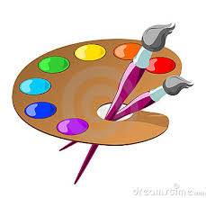](http://www.google.nl/imgres?imgurl=http://www.dreamstime.com/palette-and-brushes-thumb11127180.jpg&imgrefurl=http://nl.spiderpic.com/stock-photos/dreamstime/11127180-palet-en-penselen&h=383&w=400&tbnid=MTYnxGl5rRvTkM:&zoom=1&docid=US1yIejQuEpylM&ei=vV4gVNHzJqPR7Qb_kICgCg&tbm=isch&ved=0CEIQMygOMA4&iact=rc&uact=3&dur=340&page=2&start=11&ndsp=20)

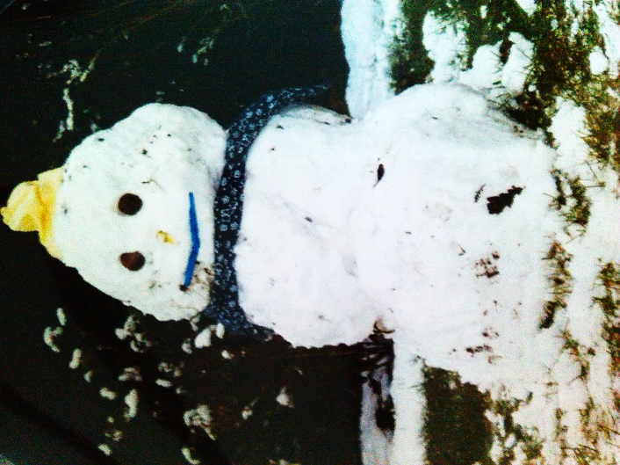

[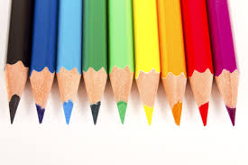](http://www.google.nl/imgres?imgurl=http://thumbs.werkaandemuur.nl/95494e1a1c4fbb50308f895891ac674d_568x550_fit.jpg&imgrefurl=http://www.werkaandemuur.nl/index/84/nl/Regenboog-van-potloden/view/12833&h=379&w=568&tbnid=gVFfpKzHyui52M:&zoom=1&docid=ac97ojy1PxEQyM&ei=CV8gVNrKO7C07Qbxn4HACw&tbm=isch&ved=0CFYQMygaMBo&iact=rc&uact=3&dur=1173&page=2&start=10&ndsp=20)

[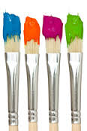](http://www.google.nl/imgres?imgurl=https://photoshopplezier.s3.amazonaws.com/Plaatjes%20eZine/photoshop_penselen.jpg&imgrefurl=http://photoshopplezier.nl/photoshop-penselen-downloaden-en-gebruiken/&h=218&w=145&tbnid=rtO4kvO-0xM37M:&zoom=1&docid=TxfHF7XtuOeECM&ei=bl8gVJTqHNSM7Abu5YD4Cg&tbm=isch&ved=0CH0QMyhEMEQ&iact=rc&uact=3&dur=443&page=4&start=62&ndsp=23)

De culturele ervaringen die ik heb opgedaan tot nu toe, in chronologische volgorde, zijn:

**1998**

Dierenpark Emmen

**2001**

Ernst en Bobbie voorstelling (Drachten)

Feestwagens dorpsfeest (meerdere keren)

Pauluskerk (Aldtsjerk)

**2002**

Pro Rege (Oentsjerk)

**2003**

Kabouter Plop voorstelling (Groningen)

Natuurmuseum (Leeuwarden)

**2004**

De Oldehove (Leeuwarden)

**2005**

Molen (Aldtsjerk)

Molen (Birdaard)

**2006**

Oorlogsmonument (Ieper, België)

**2007**

Schelpenmuseum (Schiermonnikoog)

Vuurtoren (Schiermonnikoog)

Dierenpark Amersfoort

Bariton spelen (meerdere jaren)

**2008**

Optreden Die Twa

Ouwehands Dierenpark

**2009**

Volendam

Concert Marco Borsato

Burger’s Zoo

sc Heerenveen museum

**2010**

Meegedaan aan schoolmusical

Neeltje Jans (Zeeland)

Voetbalmuseum (Middelburg)

Vuurtoren (Ameland)

**2011**

Edelsteenmuseum (Idar-Oberstein, Duitsland)

Die Felschenkirche (Idar-Oberstein, Duitsland)

Amfitheater (Trier, Duitsland)

Concert Marco Borsato (Arnhem)

Reddingsmuseum (Ameland)

Rietvlechtmuseum (Noordwolde)

sc Heerenveen stadion (meerdere keren)

**2012**

Schoolmusical broertje

Hemels (festival, Leeuwarden)

Dancetour (festival, Leeuwarden)

Club Q met de Hûnekop

Club Play met Mr. Polska

Club Play met zanger Rinus

Bonifatius musical

Legoland (Billund, Denemarken)

Architectuurmuseum (Vejle, Denemarken)

Bonifatiuskapel (Dokkum)

Molen (Dokkum)

**2013**

Admiraliteitshuis (Dokkum)

Dom Sint Peter (Regensburg, Duitsland)

Dom van Passau(grootste orgel ter wereld)

Bayern München museum (Duitsland)

Straatfestival (Leeuwarden)

Grote kerk (Dokkum)

**2014**

Werder Bremen museum (Duitsland)

Versierde fietsen dorpsfeest (meerdere keren)

Serious Request eindfeest (Leeuwarden)

Aqua zoo

Roggefeest

Wat mij het meeste aansprak van de bovenste punten was toch wel het eerste concert van Marco Borsato omdat alles heel mooi was geregeld met muziek, geluid, licht en achtergronden. Dit had ik nog nooit eerder zo intiem meegemaakt.

[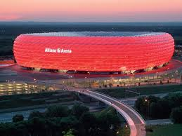](https://www.google.nl/imgres?imgurl&imgrefurl=http://www.prsportreizen.nl/clubinformatie-bayern-munchen&h=0&w=0&tbnid=_z-_d8P-jtoMbM&zoom=1&tbnh=194&tbnw=259&docid=aCZr-hLf2lLKUM&tbm=isch&ei=6lcgVKG2EqPB7gbptYG4DA&ved=0CAcQsCUoAQ)[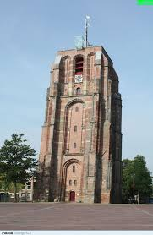](http://www.google.nl/imgres?imgurl=http://c2.plzcdn.com/ZillaIMG/3256da27cb0519fb4e9bb857fc776688.jpg&imgrefurl=http://plazilla.com/page/4295038851/friesland-leeuwarden&h=2088&w=1365&tbnid=WiQWTaV7vgVWFM:&zoom=1&docid=C_OYqy1JFfKq4M&ei=J1kgVICrFIbP7QbC4oCADA&tbm=isch&ved=0CD0QMygSMBI&iact=rc&uact=3&dur=813&page=1&start=0&ndsp=24)[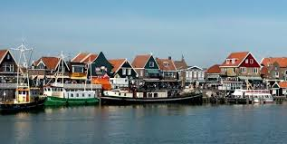](https://www.google.nl/imgres?imgurl&imgrefurl=http://volendaminvogelvlucht.wordpress.com/boekfragmenten/1783-de-legende-van-volendam-lied/&h=0&w=0&tbnid=1uR5YrulOVgseM&zoom=1&tbnh=159&tbnw=317&docid=8rZDVX3Z66UmnM&tbm=isch&ei=LVcgVJqJDIaa7gb56YCADA&ved=0CAQQsCUoAA)Bladzijde 112 uit het lesboek, een aantal vragen:

Bayern München stadion

Oldehove

Volendam

* Ik heb wel eens meegewerkt aan een musical of schoolvoorstelling. Op de basisschool hadden wij voor elke vakantie een aantal kleine toneelstukjes in de aula. Hier deed je altijd met je hele klas aan mee. Ook hadden we om de twee jaar met elke klas een toneelstuk in het dorpshuis en in groep 8 een afscheidsmusical.
* Ik bespeel inmiddels geen instrument meer, maar heb een aantal jaar bariton gespeeld. Ik dans en acteer niet.
* Er is op dit moment niet echt een lust om nog iets met kunst te doen, maar ik zou wel graag nog eens naar een groot concert. Ik vind het mooi om te zien hoe alles een geheel wordt met licht, geluid en achtergronden.

Deel 2: Schema, bladzijde 113 uit het lesboek.

|  |  |  |  |  |
| --- | --- | --- | --- | --- |
| kunstvorm | veel | Redelijk veel | weinig | Geen belangstelling |
| Architectuur |  |  |  |  |
| Beeldhouwkunst |  |  |  |  |
| (video)installaties |  |  |  |  |
| Cabaret |  |  |  |  |
| Dans |  |  |  |  |
| Design |  |  |  |  |
| Film |  |  |  |  |
| Klassiek ballet |  |  |  |  |
| Klassieke muziek |  |  |  |  |
| Literatuur |  |  |  |  |
| Mode |  |  |  |  |
| Musical |  |  |  |  |
| Opera |  |  |  |  |
| Poëzie |  |  |  |  |
| Popmuziek |  |  |  |  |
| Schilderkunst |  |  |  |  |
| Prentkunst |  |  |  |  |
| Fotografie |  |  |  |  |
| Toneel |  |  |  |  |

|  |  |
| --- | --- |
| Waar houd je op dit moment het meest van? Waarom? | Cabaret. Ik houd van goede humor. |
| Waar zou je meer van willen weten? Waarom? | Video installaties. Ik vind het een vaag onderwerp en snap niet precies wat er mee bedoeld wordt. |

[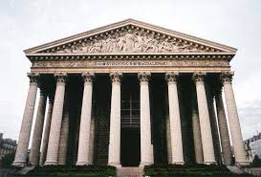](http://www.google.nl/imgres?imgurl=http://noemewv.nl/Kunstgeschiedenis/OUDHEID%20EN%20VROEGE%20MIDDELEEUWEN/Images/ste%20madeleine.jpg.jpg&imgrefurl=http://noemewv.nl/Kunstgeschiedenis/OUDHEID%20EN%20VROEGE%20MIDDELEEUWEN/BouwGriekenland.htm&h=396&w=583&tbnid=-Fs2sqsEaWQNiM:&zoom=1&docid=u6MUEILsU6p_9M&ei=xQAQVNq5Ko7fOJ7MgagG&tbm=isch&ved=0CGQQMyg0MDQ&iact=rc&uact=3&dur=436&page=3&start=44&ndsp=25)Deel 3: smaakdocument over mijn favoriete kunstuiting

[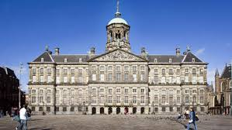](http://www.google.nl/url?sa=i&rct=j&q=&esrc=s&source=images&cd=&cad=rja&uact=8&docid=u6-dRHOvQ8sXjM&tbnid=4zSIjGqFPss-9M:&ved=0CAUQjRw&url=http://www.parool.nl/parool/nl/4024/AMSTERDAM-CENTRUM/article/detail/3398461/2013/02/23/Wedstrijd-om-wildplassers-bij-Paleis-op-de-Dam-te-weren.dhtml&ei=AQMQVPbMH8amO9n7gJgG&bvm=bv.74649129,d.ZWU&psig=AFQjCNGCM-czzU1RyVpGre5K6SjR5NFmig&ust=1410421852895743)[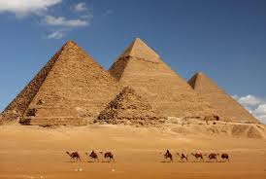](http://www.google.nl/imgres?imgurl=http://curiosidades.batanga.com/sites/curiosidades.batanga.com/files/Como-se-construyeron-las-piramides-de-Egipto-1.jpg&imgrefurl=http://curiosidades.batanga.com/2010/08/26/como-se-construyeron-las-piramides-de-egipto&h=840&w=1252&tbnid=2T4snAp69NwKBM:&zoom=1&docid=nQdiQaI4Pk9iMM&ei=UQEQVNqpFsb_ObCSgJgG&tbm=isch&ved=0CFsQMygfMB8&iact=rc&uact=3&dur=425&page=2&start=20&ndsp=24)Mijn favoriete kunstuiting is architectuur. Architectuur is de [kunst](http://nl.wikipedia.org/wiki/Kunst) en [wetenschap](http://nl.wikipedia.org/wiki/Wetenschap) van het ontwerpen van de gebouwde omgeving inclusief steden, gebouwen, interieurs, landschappen, meubelen, objecten enzovoort. Een bepaalde beoefenaar van de architectuur heet een architect. Ik vind architectuur zo mooi omdat uit het niets een gigantisch gebouw kan ontstaan of juist een heel klein huisje. Er zijn heel veel verschillende bouwstijlen, wat er voor zorgt dat je heel veel verschillende kanten uit kunt gaan. Architectuur bestaat ook al vanaf de jonge steentijd. Toen werden er al kleine simpele huisjes gemaakt die in elke periode steeds groter, mooier en fraaier worden. Dit komt deels door alle bouwstijlen die er steeds bij komen.

De stijlen die er zijn staan hier genoemd, via wikipedia:

* Amsterdamse School
* Arcologie
* Art deco
* Art nouveau
* Biobased
* Barokke architectuur
* Bauhaus
* Bossche School
* Centraal wonen
* Chicago School
* Classicisme
* Deconstructivisme
* Delftse School
* Dordtse gevel
* Egyptische architectuur
* Empirestijl
* Expressionisme
* Functionalisme
* Gotiek
* Griekse architectuur
* Hightech
* [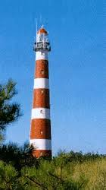](http://www.google.nl/imgres?imgurl=http://www.tarissing.cybercomm.nl/pictures/vuurtoren.gif&imgrefurl=http://www.tarissing.cybercomm.nl/docmc.htm&h=313&w=175&tbnid=rR6DT765lMQFLM:&zoom=1&docid=yySYMjwoyAimNM&ei=jVYgVKaKCLGd7gafrICwCw&tbm=isch&ved=0CHAQMyg2MDY&iact=rc&uact=3&dur=468&page=3&start=46&ndsp=25)Hollands classicisme
* Internationale Stijl
* Islamitische architectuur
* Jugendstil
* Minimalisme
* Neoclassicisme
* Neogotiek
* Neostijlen
* Nieuwe Bouwen
* Nieuwe Haagse School
* Nieuwe zakelijkheid
* Organische architectuur
* Palladianisme
* Postmodernisme
* Rationalisme
* Romaanse architectuur
* Romeinse architectuur
* Slow architecture
* De Stijl
* Structuralisme
* Traditionalisme
* [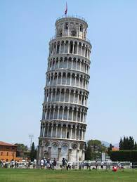](http://www.google.nl/imgres?imgurl=http://www.suncamp.nl/toerinfo/ita/801120/pisa-fm.jpg&imgrefurl=http://www.suncamp.nl/nl/nl/reisinformatie/toeristische-informatie/italie/de-scheve-toren-van-pisa/uc19-l1-n894.912-c13-ti801120/&h=410&w=308&tbnid=Ip9FzanT8748PM:&zoom=1&docid=ZHl91t0TqkBv_M&ei=Z1sgVIuqJ66f7gbM7IDYCw&tbm=isch&ved=0CFAQMygUMBQ&iact=rc&uact=3&dur=2115&page=2&start=14&ndsp=26)[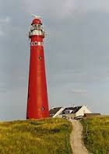](http://www.google.nl/imgres?imgurl=http://ruurd.org/org%20pictures/schiermonnikoog_vuurtoren.jpg&imgrefurl=http://ruurd.org/Schiermonnikoog.htm&h=248&w=175&tbnid=8q5tH-LI8zmPQM:&zoom=1&docid=8HFTD6BjhWiHdM&ei=x1YgVMnbHMyf7gbbgIHQCw&tbm=isch&ved=0CFIQMygfMB8&iact=rc&uact=3&dur=759&page=2&start=14&ndsp=25)Wezerrenaissance

[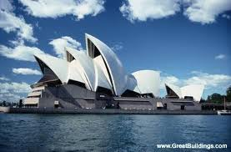](http://www.google.nl/imgres?imgurl=http://ckvlokaal.jouwweb.nl/upload/d/1/6/ckvlokaal/architectuur.large.jpg&imgrefurl=http://ckvlokaal.jouwweb.nl/disciplines/architectuur&h=366&w=555&tbnid=sOQnsP9ZQ80qwM:&zoom=1&docid=HZ9fJTmGGIpitM&ei=fVggVPnJIqy07QazroHYCw&tbm=isch&ved=0CFcQMygbMBs&iact=rc&uact=3&dur=335&page=2&start=13&ndsp=24)[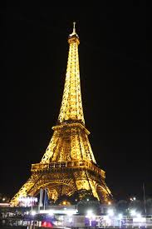](http://www.google.nl/imgres?imgurl=http://4.bp.blogspot.com/-4RhT_pHF05g/UijrNaTSE4I/AAAAAAAADAs/7IMtdnFNXvg/s1600/IMG_2164.JPG&imgrefurl=http://yourfavorite-redhead.blogspot.com/2013_09_01_archive.html&h=1600&w=1066&tbnid=AxYkPuN3V9CSjM:&zoom=1&docid=t_ZD8w5LUbmq9M&ei=hwQQVMnoM4SGOLvTgaAG&tbm=isch&ved=0CF0QMyhVMFU4ZA&iact=rc&uact=3&dur=892&page=7&start=178&ndsp=29)